TP 04 — SQS et SNS : Architecture de messagerie et événementielle

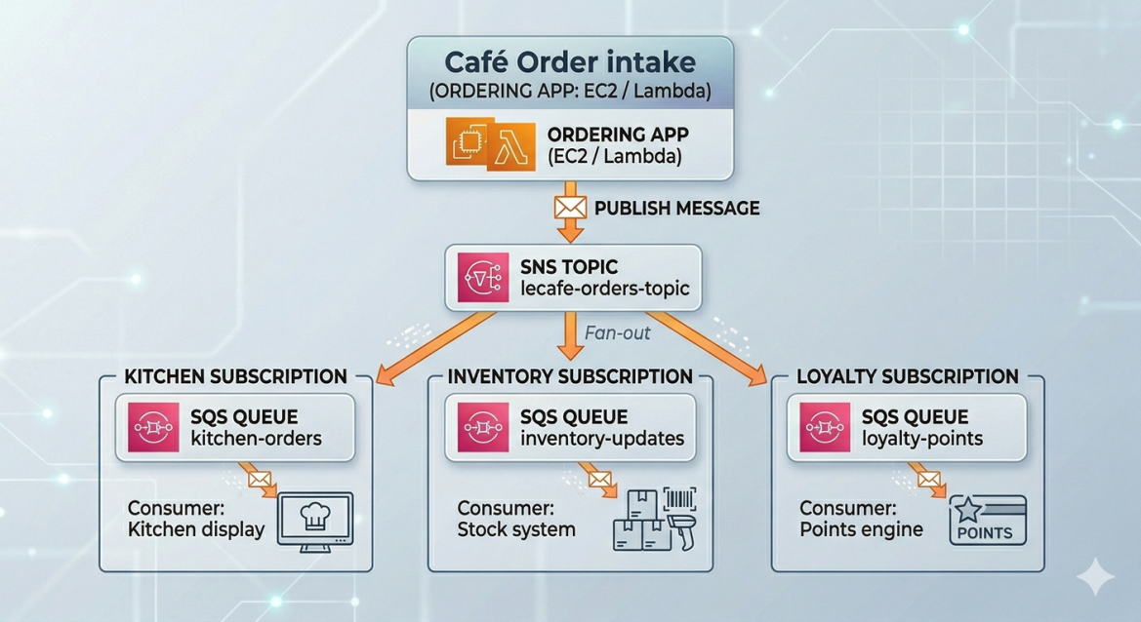
Architecture — Le système de commande en éventail du Café

Partie 1 — Analyse approfondie de SQS

Étape 1 — Démarrez LocalStack et configurez votre environnement

Étape 2 — Comprendre les types de files d’attente avant d’en créer une

Étape 3 — Créer la file d'attente des commandes de cuisine (Standard)

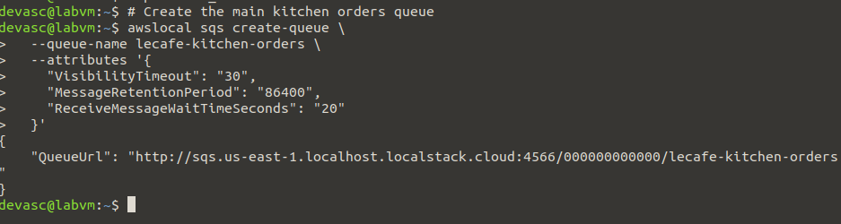

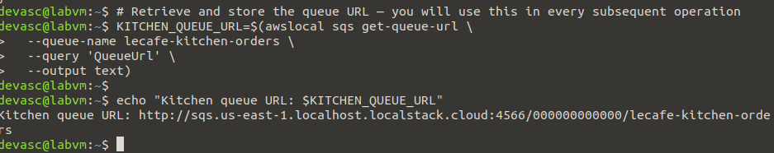

Étape 4 — Créer une file d'attente de lettres mortes (DLQ)

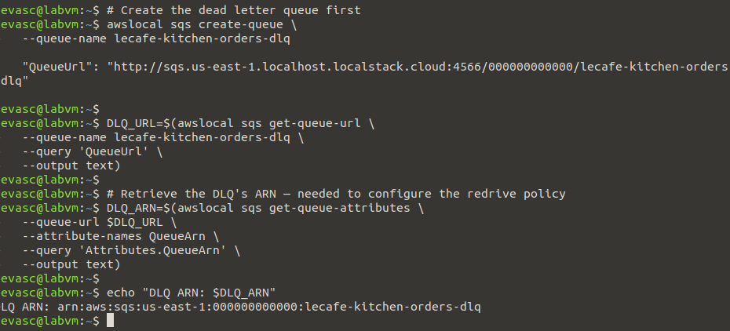
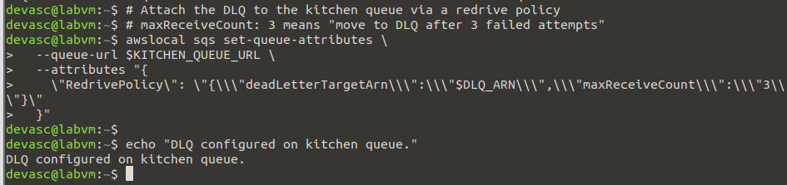

Étape 5 — Envoyer les messages à la file d'attente

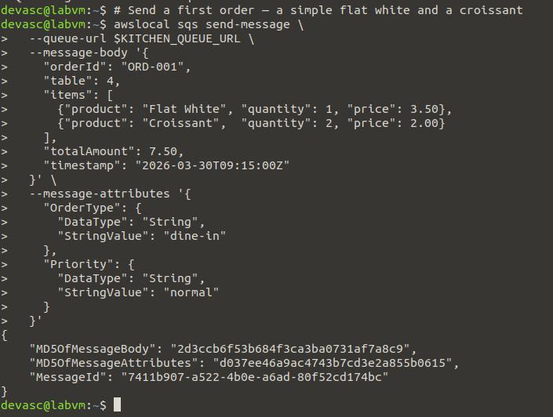
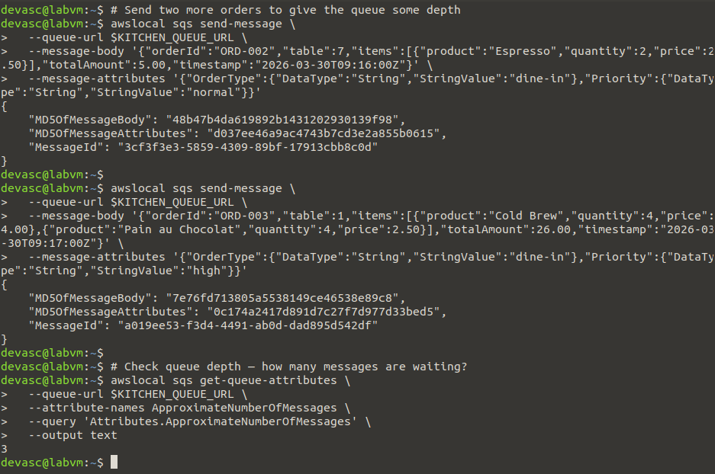

Étape 6 — Réception et traitement des messages (boucle du consommateur)

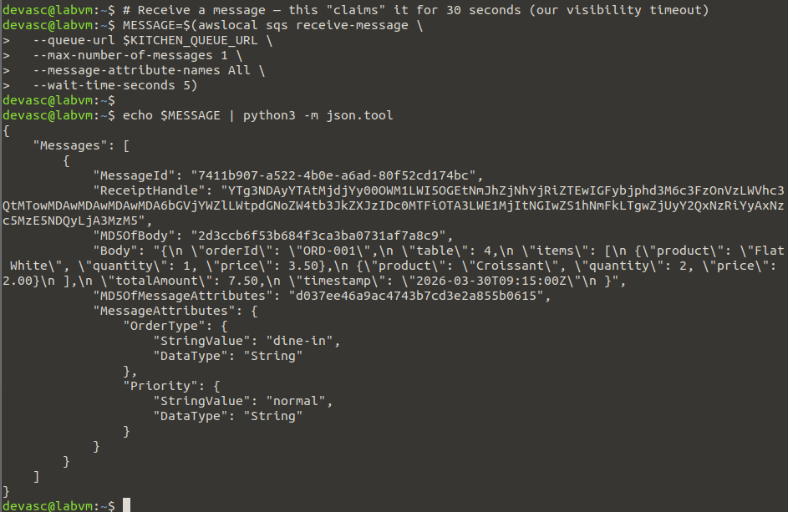
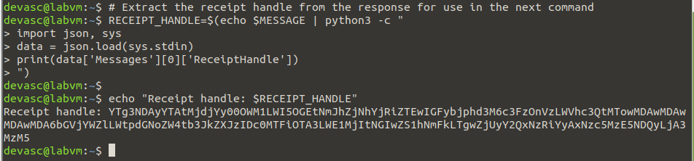

Receipt handle: YTg3NDAyYTAtMjdjYy00OWM1LWI5OGEtNmJhZjNhYjRiZTEwIGFybjphd3M6c3FzOnVzLWVhc3QtMTowMDAwMDAwMDAwMDA6bGVjYWZlLWtpdGNoZW4tb3JkZXJzIDc0MTFiOTA3LWE1MjItNGIwZS1hNmFkLTgwZjUyY2QxNzRiYyAxNzc5MzE5NDQyLjA3MzM5
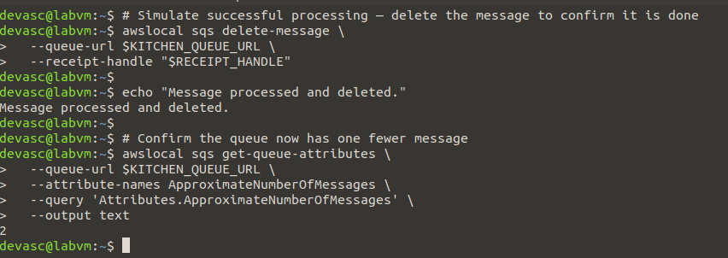

Étape 7 — Créer la file d'attente FIFO pour le traitement des paiements

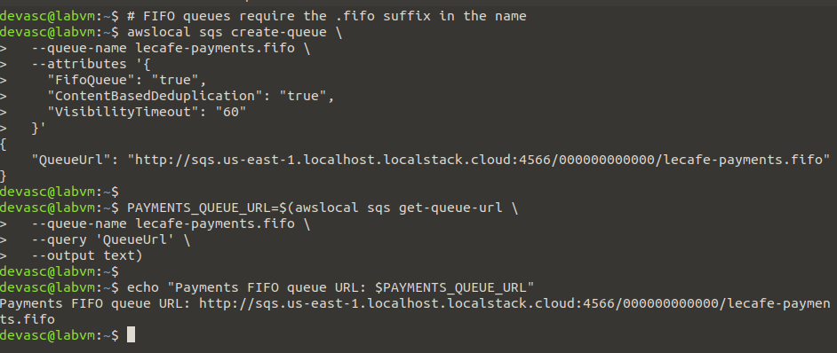

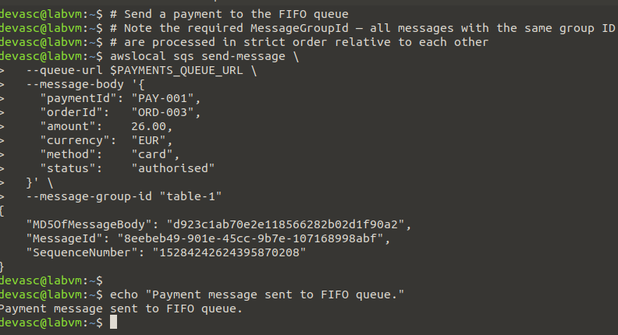

Partie 2 — Explorez les réseaux sociaux et le modèle de publication/abonnement

Étape 8 — Créer le sujet central du réseau social
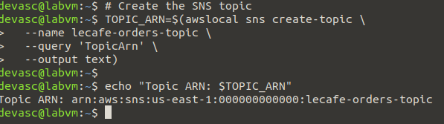

Topic ARN: arn:aws:sns:us-east-1:000000000000:lecafe-orders-topic

Étape 9 — Créer les files d'attente SQS en aval
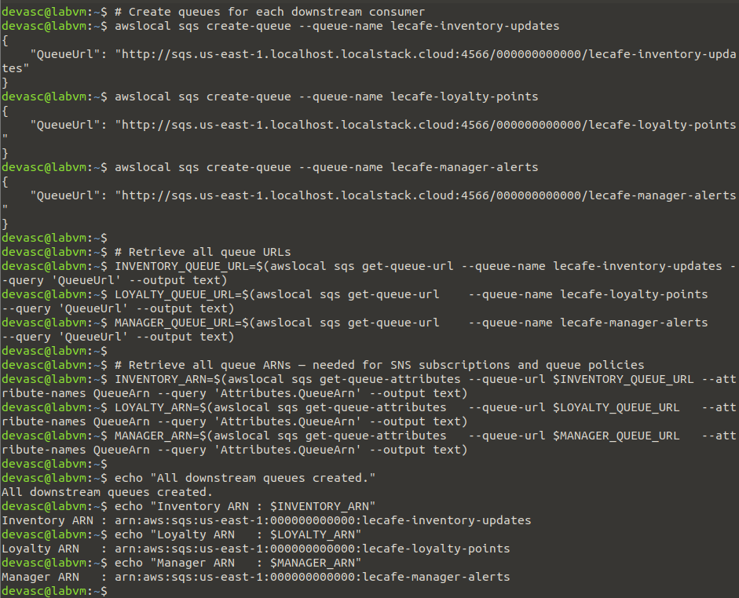
Manager ARN : arn:aws:sqs:us-east-1:000000000000:lecafe-manager-alerts

Étape 10 — Accorder à SNS l'autorisation d'écrire dans les files d'attente SQS
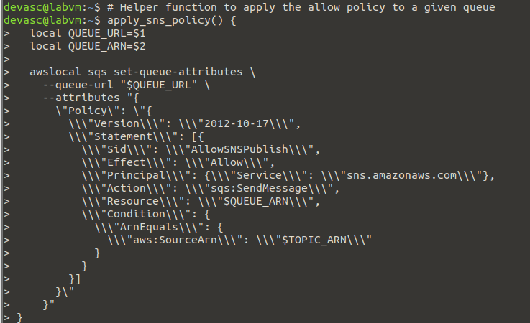

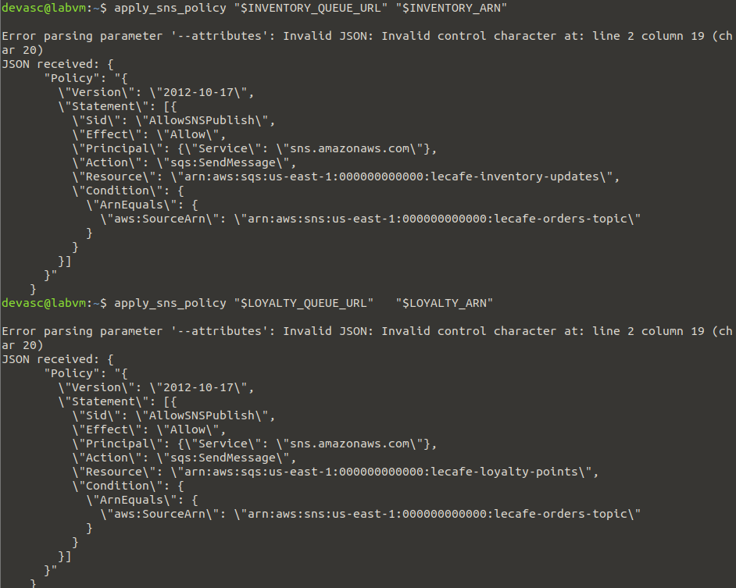

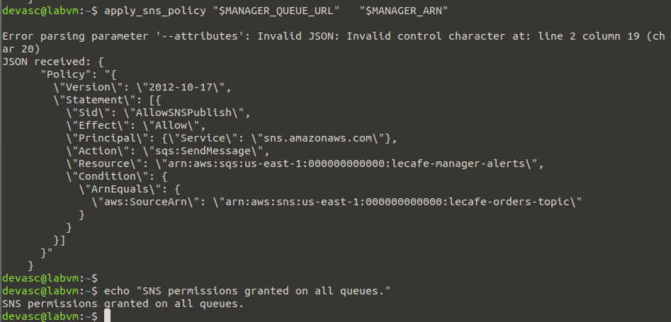

Étape 11 — Abonnez les files d'attente SQS au sujet SNS

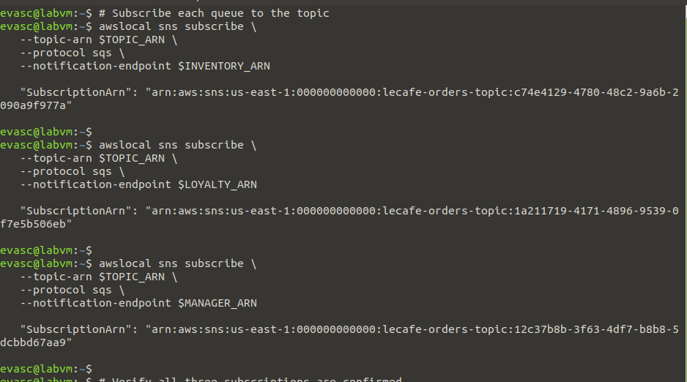

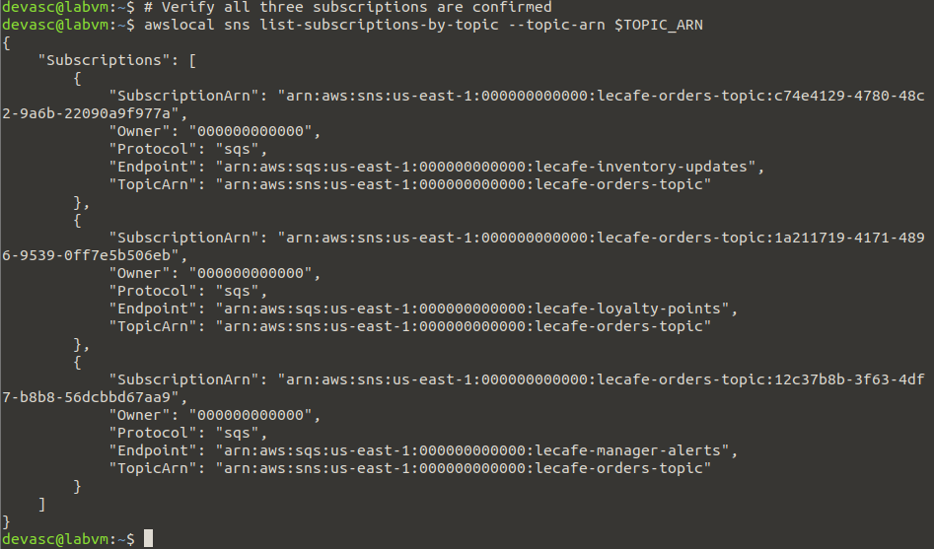

Étape 12 — Ajouter un filtre d'abonnement pour les alertes des gestionnaires
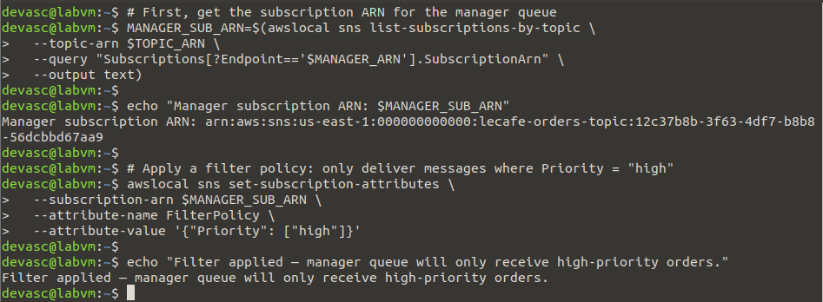

Partie 3 — Tester le pipeline de distribution

Étape 13 — Publier une commande sur le sujet du réseau social

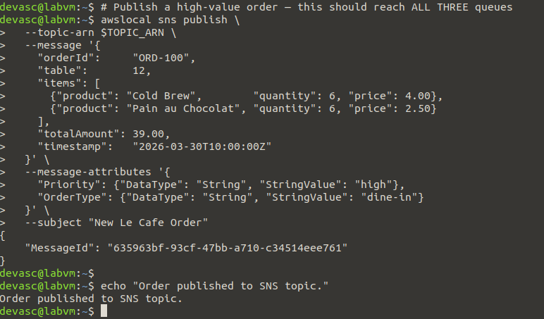

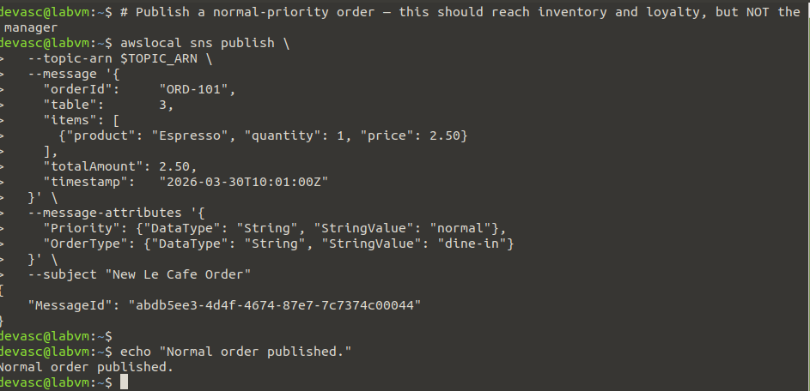

Étape 14 — Vérifier les résultats de la diffusion

